МУНИЦИПАЛЬНОЕ БЮДЖЕТНОЕ ОБЩЕОБРАЗОВАТЕЛЬНОЕ УЧРЕЖДЕНИЕ
«ЦЕНТР ОБРАЗОВАНИЯ № 42»

Юридический адрес: 300026, Россия, г. Тула, ул. Н. Руднева д.51; тел. (4872) 35-39-00;
адрес электронной почты: tula-co42@tularegion.org

Познавательно-творческий краткосрочный проект в подготовительной группы общеразвивающей направленности

«Спешите делать добро»

Воспитатель: Щеголева Л.А.
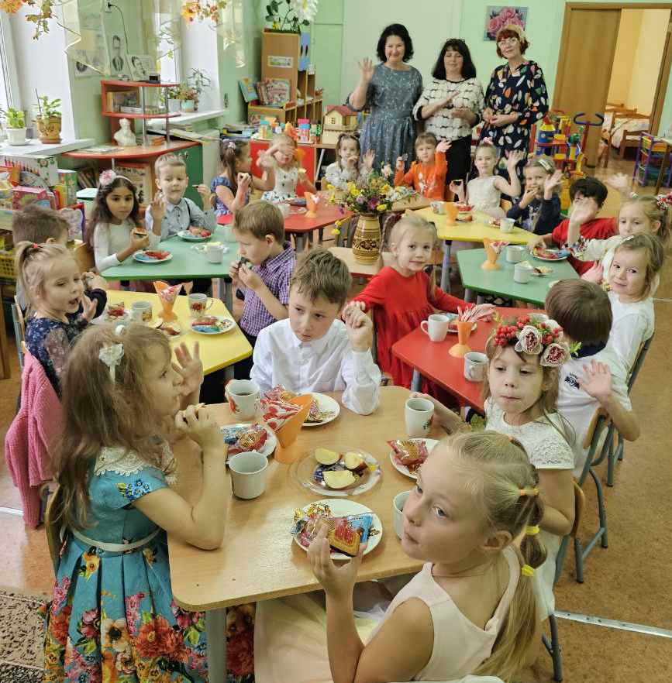

г. ТУЛА 2024

Вид проекта: познавательный.
Тип проекта: групповой, краткосрочный
Срок реализации проекта: 1 неделя (04.12. – 08.12. 23 )
Участники проекта: дети подготовительной группы, воспитатели, родители.

Актуальность:
В современном мире, когда вокруг столько проблем и забот, родители и воспитатели должны больше времени уделять становлению духовно-нравственного начала наших детей, чтобы тем самым вырастить достойное уважения поколение. Совершенствование процесса нравственного воспитания детей – важная задача дошкольной педагогики на современном этапе развития нашего общества. Немаловажное место в нем занимает вопрос о формировании у детей представлений о нормах морали, регулирующих отношения человека к окружающим людям, природе и т. д. Когда ребенок начинает активную жизнь в человеческом обществе, он сталкивается с множеством проблем и трудностей. Мы живем в очень не простое время, когда отклонения становятся нормой. Считается нормальным бросить из окна машины на дорогу мусор, не заводить детей ради сохранения материальных благ. Мы начинаем, спокойно относится к повсеместному открытию сиротских приютов для детей при живых родителях и для родителей при живых детях. Будущее нации – в руках самой нации. Именно поэтому одной из задач нашей работы является воспитание гуманного эмоционально-положительного, бережного отношение к миру.
Тема нашей работы является актуальной, потому что дружба, доверие, поддержка в трудной ситуации и взаимопомощь, так необходимы в наше время, ведь в дошкольном возрасте только начинает формироваться мировоззрение и становление личности. По результатам опроса родителей и наблюдений за детьми дошкольного возраста, можно судить об отставании воспитания дошкольников, согласно требованиям современного общества.
Цель проекта:
Выявление и становление у детей положительных качеств характера, способствование сплоченности коллектива, мотивирование детей на совершение добрых поступков, добрых дел во благо других людей.
Задачи проекта:
-выяснить значение слова «доброта» (при помощи взрослых, найти значение слова в справочниках, в интернете);
- прийти к пониманию, что значит быть добрым и как им стать (при помощи взрослых, наблюдать за тем, как люди, и даже звери, проявляют доброту);
- дать понятие о добре и зле, рассмотреть на реальных примерах;
- проявлять желание совершать добрые дела и достойные уважения поступки;
- в течение проекта, выявить основные правила доброты;
- познакомить детей с художественной литературой, пословицами и поговорками о доброте, добрых делах;
- оценивать свои поступки, с добром относиться к поступкам окружающих;
- воспитывать уважение к окружающим людям, нравственные качества :доброту, уважение, милосердие;
- уточнить знания об этикете, закрепить правила вежливого общения;
- воспитывать бережное отношение к природе, всему живому вокруг нас.

I этап «Организационный»
- Что мы хотим сделать?
- Мы хотим научиться общаться друг с другом.
- Знать как можно больше красивых, добрых слов.
- Употреблять в речи вежливые слова, а от «сорных» слов избавиться.
- Делать только добрые дела.

- Как будет называться наш проект?
- «Спешите делать добро».

- Что будет главным его результатом?
- Мы станем добрее и вежливее.

- К кому мы обращаемся за советом?
- К родителям, взрослым, воспитателям.

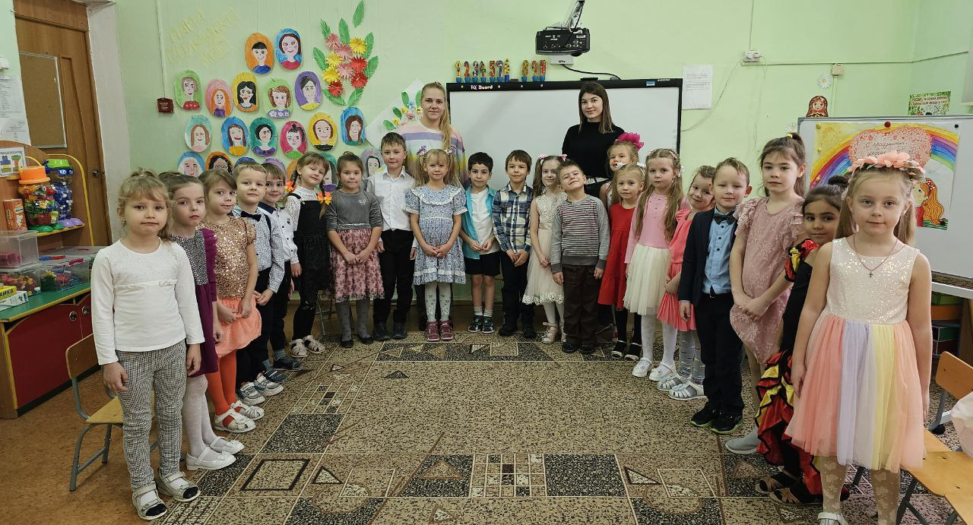

Предварительная работа:
- Консультация: «Воспитание в ребёнке доброты и отзывчивости»;
- Подборка дидактических игр и методической литературы;
- Подборка художественной литературы, пословиц и поговорок о доброте;
- Провести экскурсию в детскую библиотеку по теме литературно- познавательного путешествия " Были- небылицы"
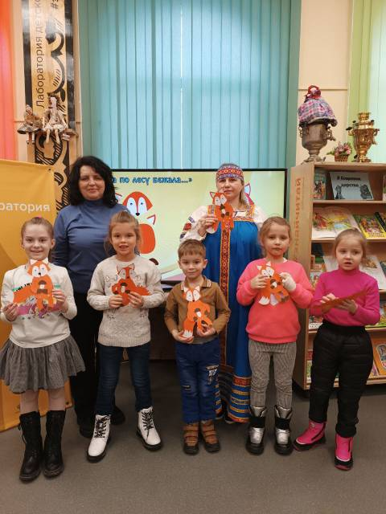

- Подборка иллюстраций, фотографий по теме « Доброта внутри нас».
- Знакомство с правилами доброты:
- помочь маме нести тяжелую сумку;
- защищать девочек и маленьких детей, помогать пожилым людям;
- не бояться предлагать свою помощь тем, кто в ней нуждается;
- не допускать грубости;
- помогать слабым, больным, младшим;
- учиться добру у других;
- уступать место в транспорте пожилым людям;
- быть добрыми и милосердными людьми;
- относиться к людям так, как хотели, чтобы они относились к вам.

II этап «Основной»

В задачи данного этапа входит реализация основных видов деятельности по направлениям проекта :
Мероприятия по работе с детьми:
• чтение художественной литературы;
• просмотр мультфильмов и мультимедийных презентаций;
• беседы;
• наблюдения;
• рисование;
• аппликации;
• дидактические игры.
Мероприятия по работе с родителями:
• Консультации «Воспитываем добротой», оформление книжки-раскладушки «Поделись своей добротой».
• Организация выставки детских работ: рисунков, аппликаций.
• Участие в экологической акции «Скворечник – домик для птиц».
• Творческие задания в Контакте в группе Детского сада.
Познавательное развитие:

Беседы:
- «Что значит быть добрым?», «Беседа о добрых делах и поступках», «Давайте никогда не ссориться!», «Как помочь бездомным животным?». «Добрые и злые слова».
Просмотр мультфильмов:
- «Добро пожаловать в страну Добрых дел», «Как ослик счастье искал», «Кошкин
дом».
Дидактические игры:
- «Что такое хорошо, что такое плохо», «Оцени поступок», «Собери бусы для мамы».
Дидактические упражнения:
- «Если твой друг заболел», «Подари улыбку всем вокруг». Просмотр мультфильмов:
«Лунтик», «Уроки доброты от тётушки совы»;

Социально-коммуникативное развитие:
- Дидактическая игра «Скажи доброе слово, комплимент товарищу».
- Ситуативный разговор «Добрые сердца - подарок к Дню Матери », «Мы – защитники животных»;

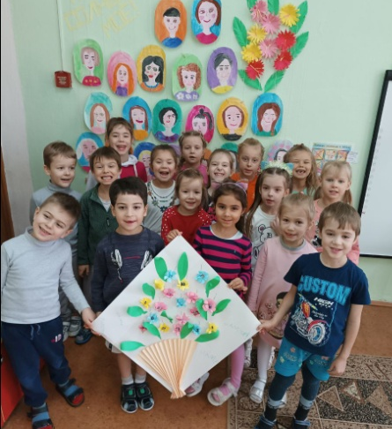-
-Драматизация сказки «Приключение Буратино в стране чудес"»;
- С. р. игры: « Моя дружная семья», «Если к нам пришли гости»;
- Игры с телефоном (вежливое обращение);
- Ремонт книг «Наша книжка заболела»;
- Дежурство по столовой (помогай старшим, учись порядку);
Коммуникативные игры: «Передай настроение», «Добрые волшебники».
Сюжетно-ролевые игры: «Больница», «Дочки-матери», «Магазин».
Пальчиковые игры: «Если пальчики грустят, доброты они хотят», «Мамины помощники».
Пословицы и поговорки о добре.
Хозяйственно-бытовой труд: Игровая ситуация «Ах ты, девочка чумазая» (помощь в мытье игрушек)
Речевое развитие:
- Речевые игры: «Ручеек дружбы», «Добрые и вежливые слова», «Добрые и волшебные слова», « Разговор по душам»;
- Рассказы детей о добром поступке, который совершил ребенок или члены его семьи;
- Чтение художественной литературы :М. Пляцковский «Урок дружбы», «Настоящий друг»; Э. Шим «Брат и младшая сестра», «Умей обождать»; Я. Аким «Жадина»; А. Пушкин «Сказка о рыбаке и рыбке»; Е. Серов «Добрый великан»;Н. Осеева «Плохо», «Добрые слова»; Н. Юсупов «Простите»;Е. Благинина «Подарок». Беседы: «Что значит быть добрым?», беседа о добрых поступках и делах, «Как мы можем заботиться о малышах», «Добро и зло в сказках», «Как развивать доброту».
Рассказ ребенка о добром деле, которое он совершил, обучение формулам вежливости, благодарности, просьбы, правилам этикета.
Чтение художественной литературы, заучивание стихов: «Волшебное слово» В. Осеева, «Самое страшное» Е. Пермяк, «Просто старушка» В. Осеева, «Вовка - добрая душа» А. Барто,
В. Осеева «Волшебное слово», В. Катаев «Цветик-семицветик», Г. Шалаева «Правила поведения для воспитанных детей», А. Пушкин «Сказка о рыбаке и рыбке», русская народная сказка «Хаврошечка», чтение пословиц и поговорок о доброте, М. Яснов «Мирная считалка», Я. Аким «Жадина», нанайская сказка «Айога», ненецкая сказка «Кукушка»; обсуждение и оценка поступков героев, решение проблемных ситуаций «Как поступить»;
Речевые игры «Мост дружбы», «Добрые и вежливые слова», «Скажи ласково», «Я радуюсь, когда…», «Доскажи словечко».

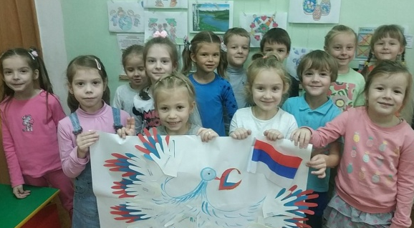

Художественно-эстетическое развитие: Прослушивание песен о дружбе, друге: «Улыбка», «Дружные ребята»;
Стихи для заучивания: Е. Алябьева «Добрым быть приятно», А. Яшин «Покормите птиц зимой».
- Заучивание и обсуждение пословиц и поговорок о добре: спеши делать добро; - добрые дела красят человека; - добро - не забудется; - доброе сердце - лучше богатства; - без добрых дел, нет доброго имени;
- не одежда красит человека, а его добрые дела.
Физическое развитие: Подвижные игры и упражнения: «Волшебное слово» (с мячом, «Мы весёлые ребята», Пальчиковые игры
- Помощь в уходе за комнатными растениями в группе, дежурство по столовой.
III этап (Заключительный) :
На третьем, заключительном этапе проводятся обобщение результатов работы:
Продукт проектной деятельности :
• Оформление фото выставки: «Мои добрые дела».
• Занятие по теме: «Дарите людям доброту».
• Экологическая акция «Скворечник – домик для птиц».
3. Содержание проекта :
Подвижные игры и упражнения: «Волшебное слово» (с мячом, «Мы весёлые ребята», Пальчиковые игры.
Художественно-эстетическое развитие Разучивание песен о доброте : «Если добрый ты» муз. М. Пляцковского, «Если с другом вышел в путь» муз. В. Шаинского, сл. М. Танича, слова Б. Савельева из мультфильма «День рождения кота Леопольда», «Доброта» из мультфильма «Приключения поросенка Фунтика», «Что такое доброта?» (группа «Барбарики»).
Рисование на тему: «Мои добрые дела»; Изготовление поделок из конструктора «Подарок другу». 